Картотека игр с песком
Подготовила воспитатель: Матакова Светлана

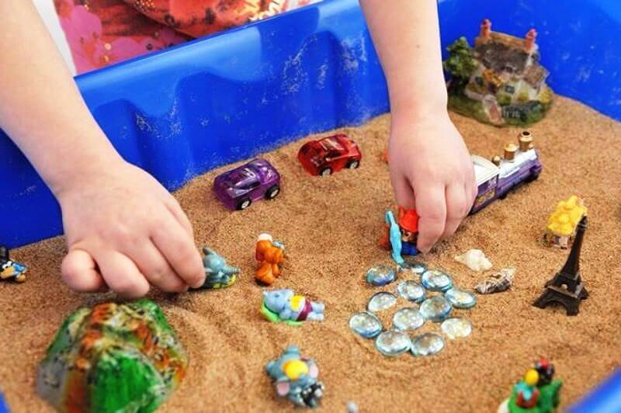

Игра «Здравствуй, песок!»
Цель: снижение психофизического напряжения.
Содержание.
Взрослый просит по-разному «поздороваться с песком», то есть различными способами дотронуться до песка.
Ребенок:
• дотрагивается до песка поочередно пальцами одной, потом второй руки, затем всеми пальцами одновременно;
• легко/с напряжением сжимает кулачки с песком, затем медленно высыпает его в песочницу;
• дотрагивается до песка всей ладошкой — внутренней, затем тыльной стороной;
• перетирает песок между пальцами, ладонями.
В последнем случае можно спрятать в песке маленькую плоскую игрушку: «С тобой захотел поздороваться один из обитателей песка — ...»
Старшие дети описывают и сравнивают свои ощущения: «тепло — холодно», «приятно — неприятно», «колючее, шершавое» и т.д.

Игра «Песочный дождик»
Цель: регуляция мышечного напряжения, расслабление.
Содержание.
Взрослый говорит о том, что в «песочной стране» может идти необычный песочный дождик и дуть песочный ветер. Это очень приятно. Вы сами можете устроить такой дождь и ветер. Смотрите, как это происходит.
Ребенок медленно, а затем быстро сыплет песок из своего кулачка в песочницу, на ладонь взрослого, на свою ладонь.
Ребенок закрывает глаза и кладет на песок ладонь с расставленными пальчиками, взрослый сыплет песок на какой-либо палец, а ребенок называет этот палец. Затем они меняются ролями.

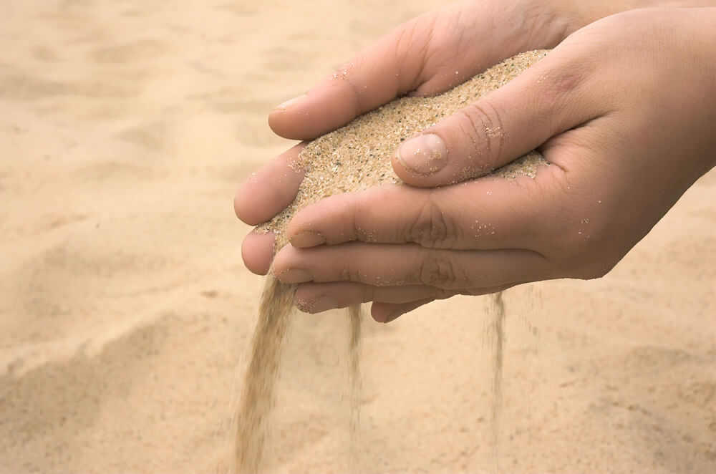

Игра «Песочный ветер» (дыхательное)
Цель: научить детей управлять вдохом-выдохом.
Содержание.
Малыши учатся дышать через трубочку, не затягивая в нее песок. Детям постарше можно предложить сначала сказать приятное пожелание своим друзьям, подарить пожелание песочной стране, «задувая его в песок», можно также выдувать углубления, ямки на поверхности песка. Для этих игр можно использовать одноразовые трубочки для коктейля.

Игра «Необыкновенные следы»
Цель: развитие тактильной чувствительности, воображения.
Содержание.
- «Идут медвежата» — ребенок кулачками и ладонями с силой надавливает на песок.
- «Прыгают зайцы» — кончиками пальцев ребенок ударяет по поверхности песка, двигаясь в разных направлениях.
- «Ползут змейки» — ребенок расслабленными/напряженными пальцами рук делает поверхность песка волнистой (в разных направлениях).
- «Бегут жучки-паучки» — ребенок двигает всеми пальцами, имитируя движение насекомых (можно полностью погружать руки в песок, встречаясь под песком руками друг с другом — «жучки здороваются»).
- «Кроказябла» — дети оставляют на песке самые разнообразные следы, придумывают название для фантастического животного, которое оставило такие следы (впоследствии это животное можно нарисовать и сделать его жителем песочной страны).

Игра «Узоры на песке»
Цель: закрепление знаний о сенсорных эталонах, установление закономерностей.
Содержание.
Взрослый пальцем, ребром ладони, кисточкой в верхней части песочницы рисует различные геометрические фигуры (в соответствии с возрастными нормами освоения), простые/сложные узоры (прямые и волнистые дорожки, заборчики, лесенки). Ребенок должен нарисовать такой же узор внизу на песке, либо продолжить узор взрослого. Вариант: взрослый рисует на доске, дает устную инструкцию нарисовать на песке определенный узор.
Те же узоры на песке изготавливаются путем выкладывания в заданной последовательности предметов, например камешков, желудей, больших пуговиц и пр.
Пример: сегодня мы с тобой будем украшать наш песочный дом. Посмотри, какие узоры на песке можно нарисовать. Нарисуй, как я. Придумай свой узор, рисунок. В верхней части песочницы будут узоры из кругов, а внизу — из треугольников.
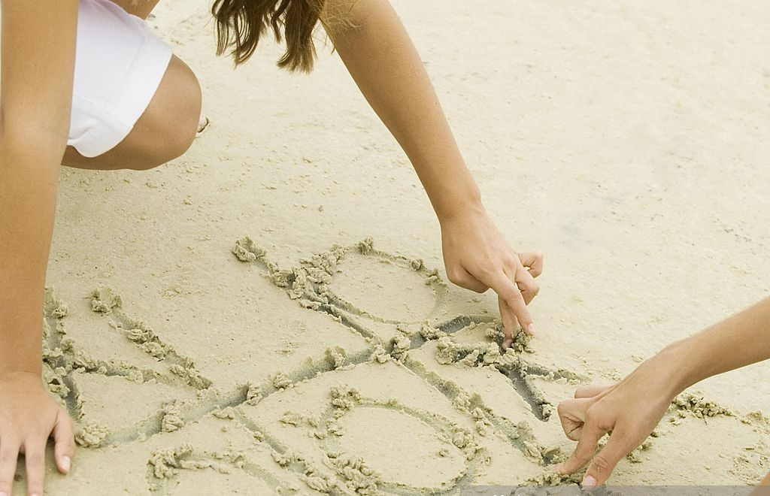

Игра «Мы создаем мир»
Цель: развитие и расширение представлений ребенка об окружающем его мире живой и неживой природы, о рукотворном мире человека.
Содержание.
Взрослый показывает способы построения в песочнице разнообразных живых и неживых сообществ — город, деревня, лес, река, озеро, остров, а затем в игровой форме побуждает ребенка строить самостоятельно и по инструкции разнообразные природные и рукотворные сообщества. (тема построений может соответствовать теме занятий в группе.
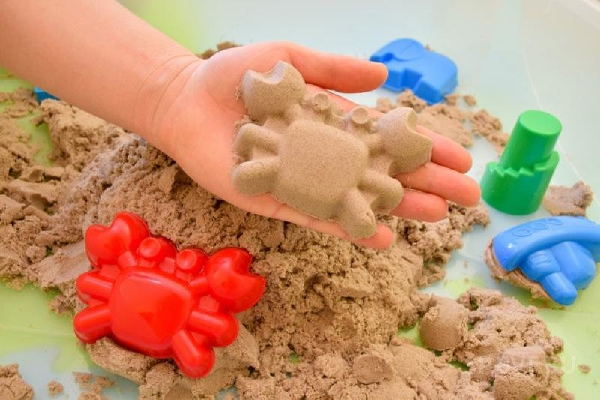

Игра-упражнение «Секретные задания кротов»
Цель: развитие тактильной чувствительности, расслабление, активизация интереса.
Содержание.
Предварительно необходимо познакомить ребенка с животными, обитающими под землей.
Сегодня наши руки могут превращаться в кротов. Вот так. (Взрослый взмахивает руками и складывает их «уточкой», показывая ребенку нарисованные на костяшках пальцев глаза, нос и два зуба.) Хочешь превратить свои ручки в кротов? Надо помочь моему кроту выполнить важное секретное задание под землей. (По желанию ребенка взрослый аккуратно рисует нос и глазки на костяшках его пальцев). Ну, что погружаемся в песок? Смотри и делай, как мой крот.
Взрослый погружает одну руку в песок, шевелит ею под песком (обращает внимание ребенка на изменения поверхности песка), а затем осторожно раскапывает каждый палец. Затем то же самое проделывает ребенок. После этого они раскапывают руки друг друга (можно дуть на песок, использовать перышко, палочки, кисточки).
Вариант: все действия осуществлять с закрытыми глазами — искать в песке пальцы друг друга, пожимать их (кроты здороваются ласково или с силой пожимают друг другу лапки).

Игра «Песочные прятки»
Цель: развитие тактильной чувствительности, зрительного восприятия, образного мышления, произвольности.
Содержание.
Первый вариант
Игрушки хотят поиграть с тобой в песочные прятки. Выбери понравившиеся тебе игрушки. Ты закроешь глаза, а они спрячутся в песок, а после того как я скажу: «Открываются глаза, начинается игра», ты должен их найти в песке. Ты можешь раздувать песок, раскапывать пальчиками, использовать палочки, кисточки.
Чтобы разнообразить игру, взрослый показывает ребенку игрушку — «мину», которую нельзя полностью откапывать. Как только при раскопках ее часть появилась на поверхности песка, ребенок должен остановить свои раскопки и продолжить их в другом месте. Если ребенок забывает правило, он отрабатывает игровой штраф, поэтому он будет вынужден раскапывать игрушки очень осторожно.
Второй вариант
Для игры необходимо иметь ламинированные картинки из разных сказок и сказочные персонажи, их можно изготовить самостоятельно, обернув скотчем яркие картинки из детских книжек. Для игр с малышами используют цветные картинки с четким изображением (на начальном этапе — несложные для восприятия, с изображением одного предмета). Для развития поисковой активности происходит постепенное усложнение изображения. Так, для старших дошкольников изображение может быть черно-белым, силуэтным.
Предварительно взрослый беседует с ребенком о его любимых сказках и героях, о причинах положительного и отрицательного отношения к разным героям.
Пример: взрослый говорит в песке любят прятаться сказки и сказочные герои. Давай сыграем с ними в песочные прятки. Закрывай глаза и скажи волшебные слова: «Раз, два, три, сказка приходи». (Взрослый закапывает в песок картинку из хорошо знакомой ребенку сказки. Для малышей оставляют видимым уголок картинки.) Бери кисточку и начинай искать в песке эту сказку. Чтобы сказку не спугнуть, раскапывай ее медленно, осторожно. Ты очистил от песка часть картинки: как ты думаешь, какая это сказка?
Ребенок постепенно открывает картинку, на каком-то этапе он в состоянии назвать сказку или сказочного персонажа. Если он не может догадаться и назвать сказку по элементам картинки, можно ввести обучающий этап. Ребенок сам закапывает картинку в песок, а взрослый откапывает ее и вслух рассуждает, анализирует увиденное.

Игра «Ручеек течет»
Цель: развитие тактильной чувствительности, расслабление, активизация интереса, знакомство со свойствами песка.
Содержание.
В песочной стране иногда идут дожди, появляются настоящие реки и озера. Хотите посмотреть, как это происходит?
Взрослый льет воду на одну часть песка тонкой струйкой из кувшинчика.
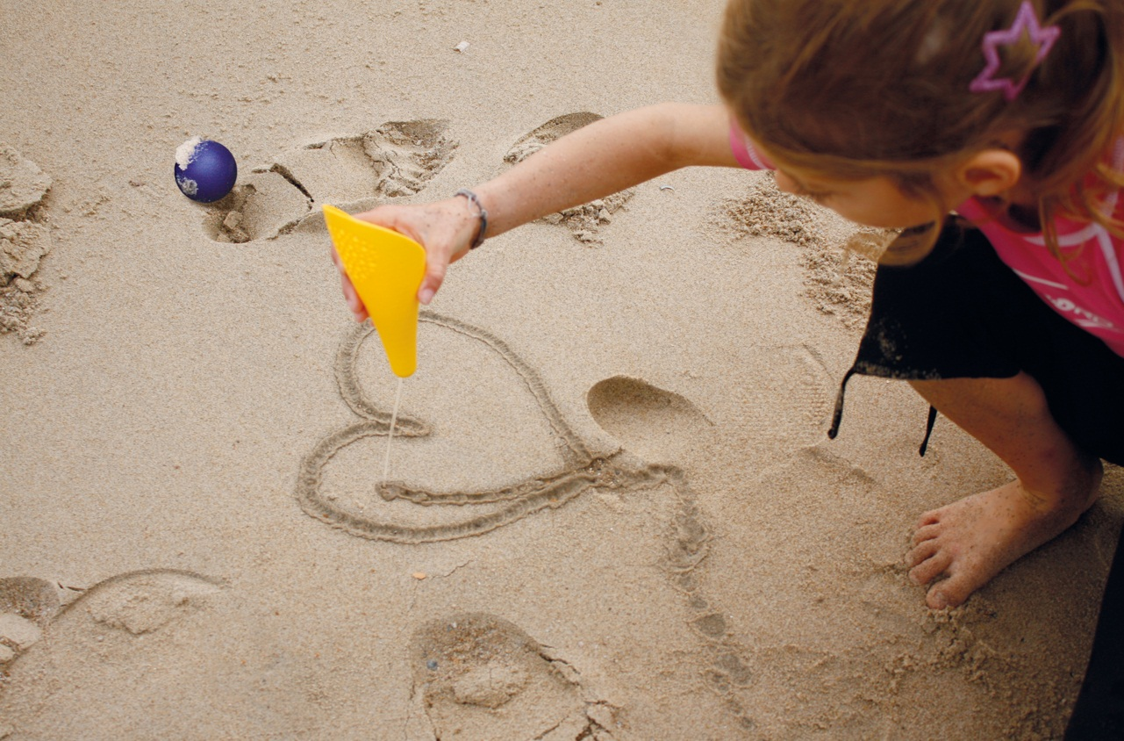

Игра «Дождик моросит»
Цель: развитие тактильной чувствительности, расслабление, активизация интереса, знакомство со свойствами песка.
Содержание.
Часть песка увлажняется через разбрызгиватель. Взрослый обращает внимание детей на изменившийся цвет и запах мокрого песка. Затем ребенок самостоятельно увлажняет песок (воды для увлажнения должно быть столько, чтобы излишне не залить песок).

Игра «Отпечатки»
Цель: развитие тактильной чувствительности, воображения.
Содержание.
Отпечатки, как барельефные, так и горельефные, на мокром песке можно делать с помощью формочек. Используют формочки, изображающие животных, транспорт, различные по величине геометрические фигуры и т.п. Взрослый и ребенок по очереди делают отпечатки на мокром песке. Затем ребенок по словесной инструкции или по нарисованному взрослым плану изготавливает серию отпечатков, комментируя процесс.
В таких играх можно использовать задания на классификацию предметов, например — только геометрические формы, только животные.

Игра «Кто к нам приходил?»
Цель: развитие зрительного и тактильного восприятия.
Содержание.
Ребенок отворачивается, взрослый изготавливает с помощью формочек барельефные/горельефные отпечатки, затем ребенок отгадывает формочку, которую использовал взрослый. Потом они меняются ролями. Формочки предварительно осматриваются и ощупываются, обводятся их контуры. Усложнение задания — игра с новыми формочками без предварительного их ощупывания.

Игра «Победитель злости»
Цель: снятие психоэмоционального напряжение, знакомство с эмоциями.
Содержание.
В стрессовой ситуации взрослые говорят друг другу, а иногда и детям: «Не злись, не капризничай, возьми себя в руки». В большинстве случаев данный совет совершенно бессмыслен, так как запрет на проявление отрицательных эмоций вызывает у человека лишь дополнительное раздражение и агрессию по отношению к советчику и усиливает чувство вины за «плохое поведение».
Игра «Победитель злости» может научить ребенка безболезненно для его самолюбия справляться с гневом, не испытывая страха перед наказанием за деструктивное поведение.
Сегодня мы поговорим о настроении. Какое оно бывает у тебя? Что случается с тобой, когда ты сердишься, злишься? Что говорят и делают взрослые, когда ты сердишься? (Ответы ребенка.)
Твое злое настроение заставляет тебя делать и говорить разные вещи, от которых сердятся и огорчаются взрослые. А после того как злость ушла, тебе бывает грустно или неприятно. Открою тебе секрет — каждый большой и маленький человек имеет право злиться. Есть много игр, которые учат нас «сердиться правильно», то есть так, чтобы не обижать других. Одну из таких игр тебе подарит мокрый песок. Смотри, как можно с помощью песка вылепить и увидеть собственную злость, а потом победить ее. (Если напряжение ребенка слишком велико, то в этом случае можно предложить ему с силой сжать песок, утрамбовать поверхность песка кулаками и пр.)
Ребенок по примеру взрослого делает из мокрого песка шар, на котором обозначает углублениями или рисует глаза, нос, рот: «В этом шаре теперь живет твоя злость». Данный процесс временно переключает ребенка, а также ребенок переносит на вылепленный шар свои негативные чувства и вину за «плохое поведение, мысли, чувства». Старший дошкольник может комментировать весь процесс изготовления «шара-злюки», которому в итоге присваиваются все злые мысли и действия.
Затем ребенок любым способом разрушает песочный шар, приговаривая волшебное заклинание: «Прогоняем злость, приглашаем радость». Малыш дает выход агрессии, которая обычно появляется в случае запрета на нее и контроля со стороны взрослого, он получает также специфическое удовольствие от разрушения. После этого ребенок руками медленно выравнивает поверхность песка и оставляет на ней отпечатки своих ладоней — успокоение, обретение равновесия и контроля над собственными чувствами: «Я победил свою злость. Я спокоен». При желании ребенок может украсить свои отпечатки ладоней на песке.

Игра «Топчем дорожки»
Цель: знакомство со свойствами песка, развитие координации движений.
Содержание.
Воспитатель с малышом шагает по песку, оставляя следы, при этом можно приговаривать: «Большие ноги шли по дороге: То-о-п, то-о-п, то-о-п. Маленькие ножки бежали по дорожке: Топ-топ-топ! Топ! Топ-топ-топ! Топ! » Взрослый и ребенок могут изменять эту игру, изображая того, кто может оставлять большие и маленькие следы. Большие следы оставляет косолапый медведь. Маленькие следы оставит после себя маленькая белочка.

Игра «Я пеку, пеку, пеку»
Цель: знакомство со свойствами песка, развитие координации движений, моторики рук.
Содержание.
Ребенок «выпекает» из песка булочки, пирожки, тортики. Для этого малыш может использовать разнообразные формочки, насыпая в них песок, утрамбовывая их рукой или совочком. Пирожки можно «выпекать» и руками, перекладывая мокрый песок из одной ладошки в другую. Затем ребенок «угощает» пирожками кукол.

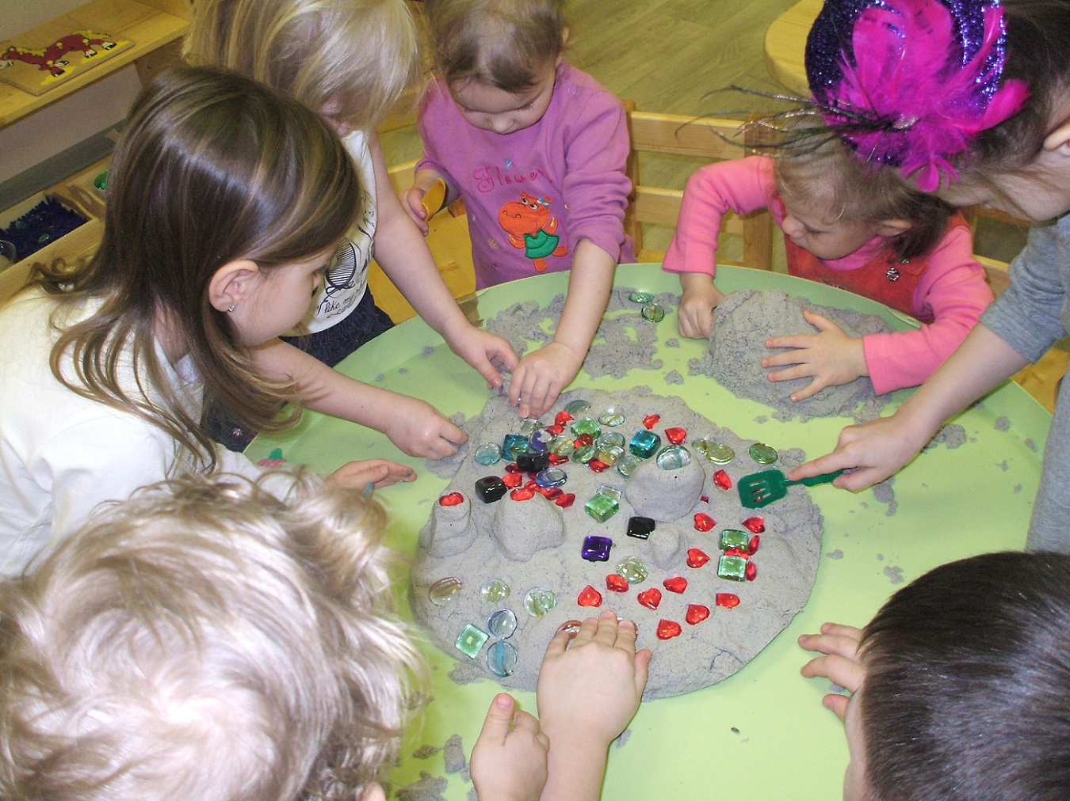

Игра «Волшебные отпечатки на песке»
Цель: знакомство со свойствами песка, развитие координации движений
Содержание.
Воспитатель и малыш оставляют отпечатки на мокром песке своих рук и ног, а затем дорисовывают их или дополняют камешками, чтобы получились веселые мордочки, рыбки, осминожки, птички и т. д.

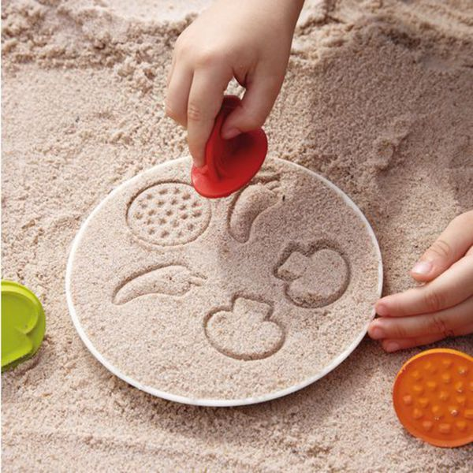

Игра «Угадай, что спрятано в песке»
Цель: развитие умения представлять предметы по их словесному описанию
Содержание.
Ребенку предлагается, используя миниатюрные фигурки, построить песочную картину под названием «Чего на свете не бывает». После завершения работы ребенка просят рассказать о том, что получилось. Постарайтесь вместе с ним сочинить сказку.

Игра «Во саду ли, в огороде»
Цель: ознакомление с окружающим миром, развитие мышления, речи, моторики.
Содержание.
По взмаху волшебной палочки одна песочница превращается во фруктовый сад, другая — в огород. Детям предлагается посадить сад и огород. После выполнения задания дети рассказывают, что где растет. Взрослый просит ребенка описать овощи и фрукты по форме, цвету, вкусу.

Игра «Путешествие в сказочный город»
Цель: развитие образного мышления, воображения, речи.
Содержание.
Взрослый показывает ребенку вывеску, на которой изображен шкаф, и спрашивает, как может называться магазин, где продается этот предмет. После того как все вывески рассмотрены, взрослый рассказывает историю о сказочном городе.
Дети произносят волшебные слова «Крибле-крабле-бумс» и начинают строить сказочный город. После завершения работы рассказывают о том, что получилось, делятся впечатлениями.

Игра «Новая квартира куклы Маши»
Цель: развитие образного мышления, восприятия, умения строить в соответствии с планом-схемой.
Содержание.
Взрослый. Дети, сегодня наша песочница по взмаху волшебной палочки превращается в новую квартиру куклы Маши.
Квартиру кукла Маша получила
И мебель в магазине закупила:
Кровать, шкаф, кресло, стульчик, стол
Занес в квартиру грузчик и ушел.
Куда же мебель расставлять?
На помощь Мишку надо звать.
Медведь откликнулся на зов,
План начертил и был таков.
Одна опять осталась Маша,
И загрустила кукла наша.
Поможем мебель ей расставить,
По плану в комнату поставить.
Взрослый предлагает детям план-схему, на которой изображены: стол, стульчик, кресло, диван, кровать, шкаф. Дети по этой схеме расставляют мебель в квартире.

Игра «Строители на сказочном острове»
Цель: развитие воображения, творческого мышления, сенсорного восприятия, художественно-конструкторских способностей, умения строить в соответствии с планом-схемой.
Содержание.
Взрослый рассказывает историю о бутылке, выброшенной на берег моря с письмом внутри. Ребенок берет бутылку и достает письмо следующего содержания.
В океане остров был чудесный,
Никому доселе не известный.
Замки, башни и дворцы
Возвели строители-творцы.
Но черные тучи вдруг набежали,
Солнце закрыли, ветер позвали.
Жители спрятаться только успели,
Огонь, ураган и дождь налетели.
Разрушено все: только камни одни.
Вот что осталось от этой страны.
Теперь не существует дивной красоты.
Остались лишь одни мечты, что.
На этом письмо прерывается.
Взрослый задает детям следующие вопросы для обсуждения:
1. Как вы думаете, о чем мечтал человек, написавший эту записку?
2. Что это был за человек?
Взрослый. Ребята, посмотрите, на обороте записки нарисованы чертежи сооружений из блоков различной формы и цвета. Давайте возьмем волшебную палочку, произнесем «Крибле-крабле-бумс» и переместимся на остров Сказки, где попробуем построить чудесные сооружения по чертежам. Осуществим мечту человека. В путь!
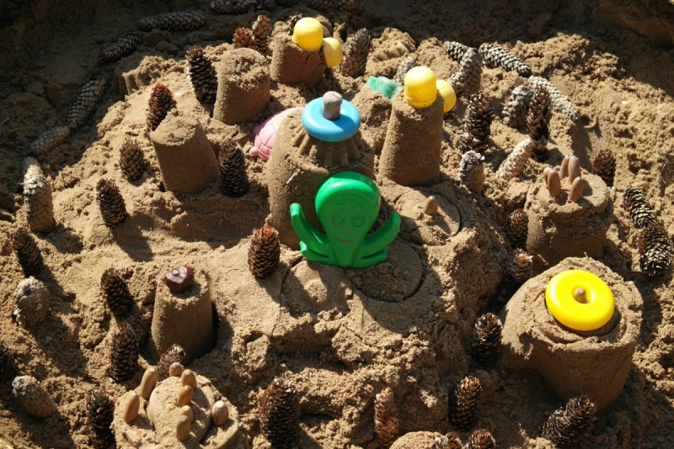

Игра «Пересыпание сухого песка через воронку»
Цель: познакомить детей со свойствами сухого и влажного песка.
Содержание.
Воспитатель подводит группу детей (не более 8 человек) к песочнице. Раздает детям бутылочки, ведерки, формочки. Показывает как сыплется песок через воронку, как пересыпается из ведерка в формочку. Затем поливает часть песка, перемешивает совком и показывает, что мокрый песок сыпать нельзя, но из него можно лепить, придавая разную форму.
Воспитатель показывает детям как наполнять формочку, прижимать песок пальцами или совком, опрокинуть формочку на борт песочницы, украсить «пирог», «торт».

Игра «Постройка домика для куклы»
Цель: закрепить свойства песка. Подвести к тематическим постройкам.
Содержание.
Воспитатель подводит детей к песочнице. «Смотрите какой желтый песок. Набирает на совок и ссыпает несколько раз: Ой, песок, песок!
Вот песок какой!
Сыплю я песочек,
Сыплю золотой!
-сделаем из песка горку. Высокую горку. Помогайте мне. Давайте посадим вокруг горки цветы и кустики (веточки). Вместе с воспитателем дети втыкают их в песок. Вот какой красивый сад! А кто в нем будет гулять? Дети подсказывают, что кукла Нина. Давайте позовем ее. Появляется кукла. «Здравствуйте, дети! Какой красивый сад! Как красиво все кругом! Я хочу построить дом! » -Давайте построим дом для куклы. Строит.
Появляется собачка. Для нее строят будку.
Появляется козочка, ест траву, цветы, портит сад. Собака прогоняет козу – лает на нее. Кукла благодарит собаку за помощь.
Такие постройки в игровой форме подводят детей к постройке огорода, озера. Можно использовать ветки, цветы, фанерные игрушки.

Игра «Сеем, сеем»
Цель: развитие тактильных ощущений. Знакомство со свойствами песка.
Содержание.
Воспитатель показывает как просеивать песок сквозь решето. Игра станет интереснее, если, просеивая песок, ребенок найдет небольшие игрушечные фигурки (например, из «Киндер- сюрприза»)

Игра «Норки для мышки»
Цель: знакомство со свойствами песка, развитие координации движений
Содержание.
Ребенок вместе с Воспитателем копает небольшие ямки — норки руками или совочком. Затем мама озвучивает игрушку, например, мышку-норушку, пищит, хвалит малыша за такой замечательный домик, просовывая в него игрушку.

Игра «Заборчики»
Цель: знакомство со свойствами песка, развитие координации движений.
Содержание:
Малыш руками лепит заборчики по кругу. За таким забором можно спрятать зайку от злого серого волка. Или катать вдоль него грузовик.

Игра «Цветные заборчики»
Цель: развитие мышления, моторики.
Содержание.
На столе вперемежку лежат счетные палочки разных цветов. Взрослый просит ребенка выбрать из них синие палочки и построить заборчик синего цвета. Потом — красные палочки и построить заборчик красного цвета. Можно предложить ребенку построить один большой забор, чередуя палочки по цвету.

Игра «Общим словом назови и запомни»
Цель: развитие памяти, внимания, умения классифицировать предметы по заданным признакам.
Содержание.
Ребенку дается задание построить в песочнице сказочный лес и заселить его дикими животными. Он выбирает из множества фигурок только диких животных и строит песочную картину. Взрослый предлагает ребенку запомнить всех животных, которых он расположил в лесу. Ребенок отворачивается, а взрослый в это время убирает одно животное. Ребенок, повернувшись, говорит, кого не стало. Игра усложнится, если добавить еще одно дикое животное. По такому же принципу можно превратить песочницу в дивный фруктовый сад, поле с цветами, огород с овощами, квартиру с мебелью и т. д.
В конце игры дети сочиняют сказочную историю.

Игра «Ковер-самолет для принцессы»
Цель: научить детей понимать количественные и качественные соотношения предметов (меньше — больше, выше — ниже, справа, слева, закрепить знания о геометрических формах.
Содержание.
Взрослый рассказывает сказку:
В сказочном царстве принцесса жила,
Очень красива, добра и мила.
Вдруг прилетел огнедышащий змей,
Чтоб на принцессе жениться скорей
И унести в мир страха и тьмы,
Сделать царицей змеиной страны.
Нам надо принцессу от змея спасти,
В заморские страны ее увезти.
Построим, ребята, ковер-самолет
Нашу принцессу он точно спасет.
Взрослый предлагает ребенку сделать для принцессы волшебный ковер-самолет, украшенный геометрическим орнаментом.
После выполнения задания ребенку задаются следующие вопросы:
1. Найди и покажи самый маленький круг.
2. Найди и покажи самый большой квадрат.
3. Назови фигуры, расположенные внизу, вверху, слева, справа.
4. Каких цветов фигуры на ковре-самолете.
5. Назови, где находится красный маленький квадрат и т. д.

Игра «Детские секретики»
Цель: Научить детей рисовать карты-схемы, развивать мышление, воображение.
Содержание.
Дети вместе со взрослым чертят карту-схему с условными изображениями дерева, реки, гор, леса, домов. Ребенок по данной схеме строит песочную картину.
Ребенка просят отвернуться, а в это время взрослый прячет секретики на различных участках картины. На карте-схеме в том месте, где спрятаны секретики, ставится точка.
Ребенок поворачивается и отыскивает секретики, следуя карте-схеме.
Игру можно усложнить. Ребенок прячет секретики сам и отмечает их местонахождение на карте-схеме. Взрослый отыскивает.

Игра «Город, где мы живем»
Цель: развитие воображения, творческого мышления, закрепление знаний о родном городе: кто в нем живет, какой ездит транспорт, какие работают заводы.
Содержание.
Две группы детей строят родной город, каждая — в своей песочнице. Затем участники по очереди рассказывают о том, что построили. Команды задают друг другу вопросы, обмениваются впечатлениями об услышанном.

Игра «Подготовка канавки, горки для прогулки куклы»
Цель: Подвести к тематическим постройкам. Закрепить свойства песка.
Содержание.
Воспитатель реет в песке ямку, делает канавку, горку. Затем «выходит на прогулку» кукла (собачка, во время прогулки она преодолевает все эти препятствия: падает в ямку, влезает на горку, перепрыгивает через канавку. По этому примеру дети тоже роют ямки, канавки, делают горки и кукла гуляет по всей площадке, могут быть включены в игру другие куклы или игрушки.
Через канавки можно положить дощечки, мостик, на горку сделать ступеньки.

Игра «Что я закопала в песок?»
Цель: Развитие внимания, памяти, наблюдательности.
Содержание.
Воспитатель показывает 2-3 игрушки, спрашивает у детей по очереди, как называются эти игрушки. Затем предлагает всем повернуться спиной к песочнице и одну из них закапывает в песок. По сигналу: «Готово! », «Можно!», дети поворачиваются и отгадывают, какая зарыта в песок. Отвечает тот ребенок, которого назвал воспитатель. Игрушка выкапывается. Если ребенок правильно назвал, ему все хлопают в ладоши.
Игра повторяется, постепенно увеличивается количество игрушек.
Эту игру можно разнообразить: не все отворачиваются, а только отгадывающий. Все смотрят и слушают ответы.
Если ребенок правильно отгадал, то выбирает другого, а сам закапывает игрушку.

